Міністерство освіти і науки України

Національний університет «Львівська політехніка»

Кафедра систем штучного інтелекту



**Звіт**

про виконання

**Розрахунково-графічної роботи**

***з дисципліни:*** «Мови та парадигми програмування»

***Виконала:***

студент групи ШІ-13

Присліпська Софія Андріївна

# **Тема роботи:**

Розрахунково-графічна робота.

# **Мета роботи:**

Одержати практичні навички в розробці і дослідженні алгоритмів розв’язання задач.

# **Виконання роботи:**

## **1. Опрацювання завдання та вимог до програм та середовища:**

Завдання №1 Розробити лінійний алгоритм для розв’язання задачі.

* Варіант завдання: 11
* деталі завдання:
* 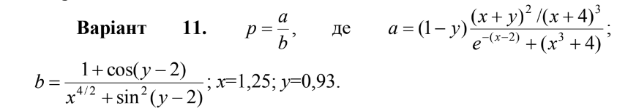

*Figure 1.*

Завдання №2 Розробити алгоритм, що розгалужується для розв’язання задачі.

* Варіант завдання:20
* Деталі завдання:
* 

*Figure 2.*

Завдання № 3 Написати програму

* Варіант завдання:6
* Деталі завдання 3.1:
* 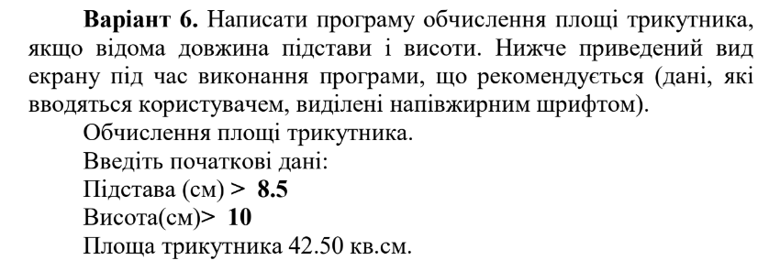
* *Figure 3.*
* Деталі завдання 3.2:
* 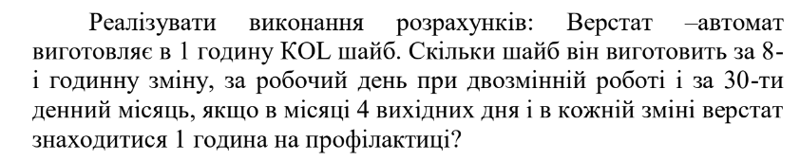

*Figure 4.*

Завдання № 4 Написати програму

* Варіант завдання:15
* Деталі завдання:
* 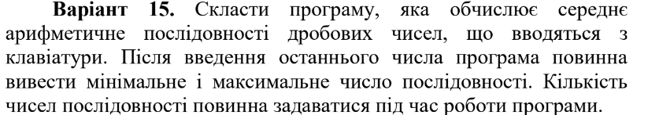

*Figure 5.*

## **2. Дизайн та планована оцінка часу виконання завдань:**

Програма №1 Обчислення математичного виразу.

* Блок-схема
* 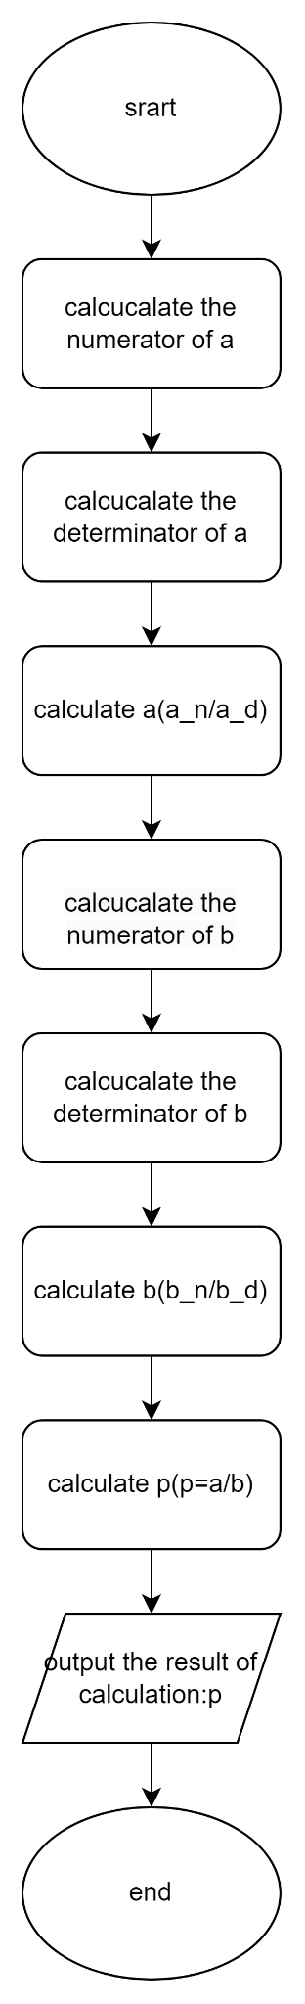
* Планований час на реалізацію:10хв

Програма № 2. Алгоритм, що розгалужується для розв’язання задачі.

* Блок-схема
* 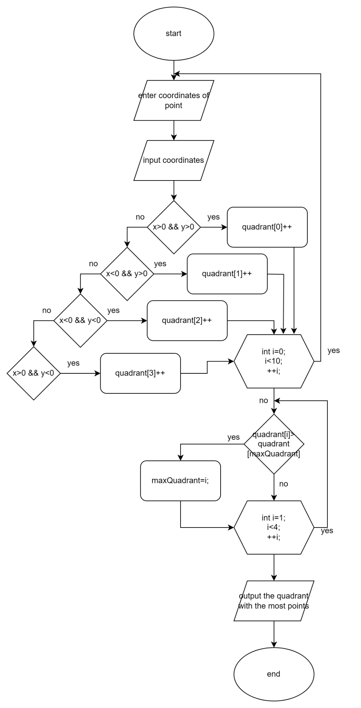
* Планований час на реалізацію:20 хв
* Програма № 3.1 Знаходження площі трикутника.
* Блок-схема
* 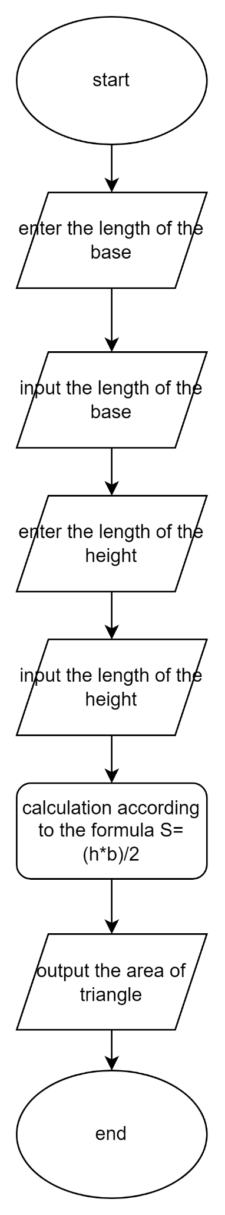
* Планований час на реалізацію: 10 хв

Програма № 3.2 Розрахунок продуктивності робота.

* Блок-схема:
* 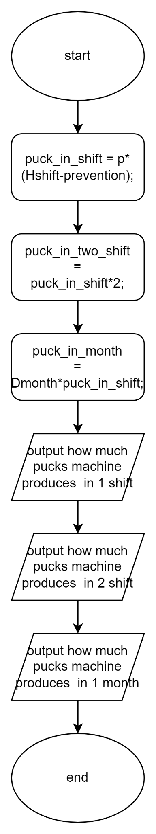
* Планований час на реалізацію: 10 хв

Програма №4 Обчислення середнього арифметичного, мінімального та максимального значень послідовності.

* Блок-схема:
* 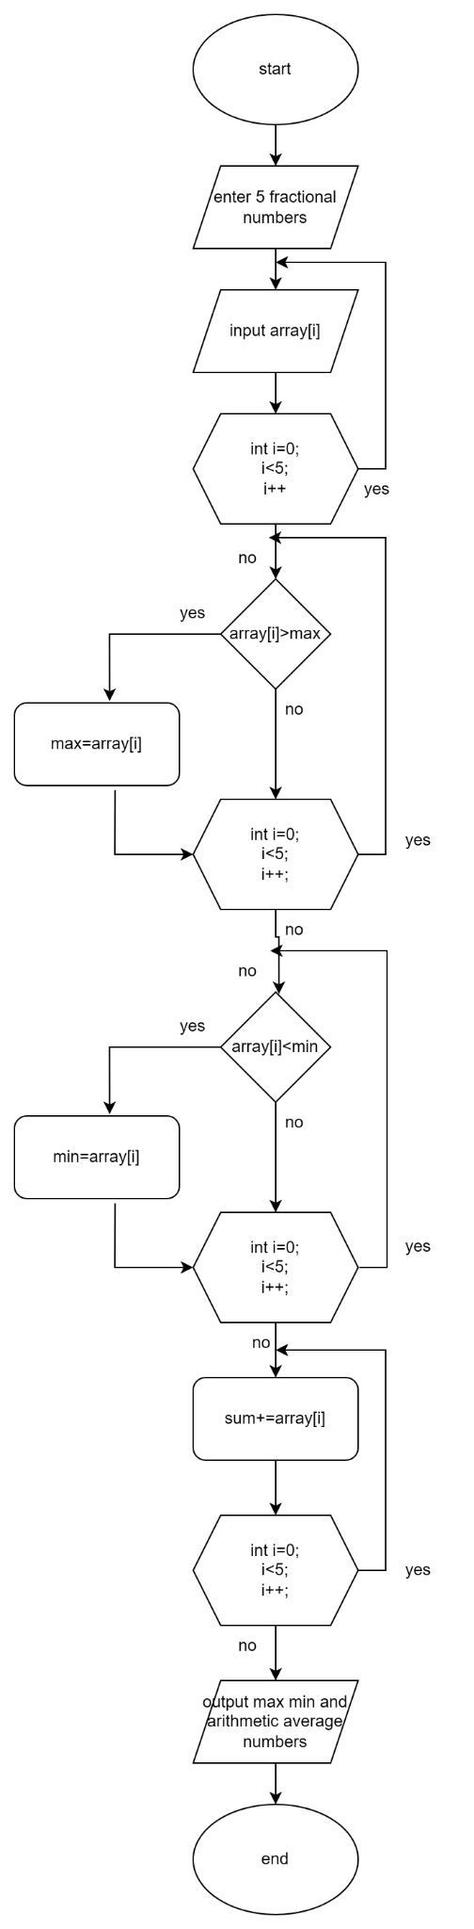
* Планований час на реалізацію: 20 хв

## **3. Код програм з посиланням на зовнішні ресурси:**

Завдання № 1 Обчислення математичного виразу.

#include <iostream>

#include <cmath>

using namespace std;

int main ()

{

double p,a,b, a_n, a_d, b_n, b_d;

double x=1.25;

double y=0.93;

double e=M_E;

//обчислення а

a_n=(1-y)*((pow((x+y),2))/pow((x+4),3)); //чисельник a

a_d=pow(e, (-(x-2)))+(pow(x,3)+4); //знаменник a

a=a_n/a_d;

//обчислення b

b_n= 1+cos(y-2); //чисельник b

b_d=pow(x,4/2)+pow(sin(y-2),2); //знаменник b

b=b_n/b_d;

//результат

p=a/b;

cout<<"the result of calculations is "<<p;

return 0;

}

Завдання № 2 Алгоритм, що розгалужується для розв’язання задачі.

#include <iostream>

using namespace std;

int main() {

int x, y;

int quadrant[4] = {0}; // Масив для підрахунку точок в кожній чверті

for (int i = 0; i < 10; ++i) {

cout << "Enter coordinates of point " << i + 1 << ": ";

cin >> x >> y;

// Перевірка, в якій чверті знаходиться точка та підрахунок кількості точок в кожній чверті

if (x > 0 && y > 0) {

quadrant[0]++; // Перша чверть

} else if (x < 0 && y > 0) {

quadrant[1]++; // Друга чверть

} else if (x < 0 && y < 0) {

quadrant[2]++; // Третя чверть

} else if (x > 0 && y < 0) {

quadrant[3]++; // Четверта чверть

}

}

// Пошук чверті, в якій найбільше точок

int maxQuadrant = 0;

for (int i = 1; i < 4; ++i) {

if (quadrant[i] > quadrant[maxQuadrant]) {

maxQuadrant = i;

}

}

cout << "The quadrant with the most points is quadrant " << maxQuadrant + 1 << "." << endl;

return 0;

}

Завдання № 3.1 Знаходження площі трикутника.

#include <iostream>

using namespace std;

int main ()

{

double S,h,b;

cout<<"enter the length of the base of the triangle:"<<endl;

cin>>b;

cout<<"enter the length of the height of the triangle:"<<endl;

cin>>h;

S=(h*b)/2; //обчислення площі трикутника за допомогою формули

cout<<"area of ​​the triangle: "<<S<<" square cm"<<endl;

return 0;

}

Завдання № 3.2 Розрахунок продуктивності робота.

#include <iostream>

using namespace std;

int main ()

{

int p=10; //productivity in 1 hour

int Hshift=8; //8 hours in 1 shift

int Dmonth=30-4; //work days in month

int prevention=1; //1 hour for prevention

int puck_in_shift = p*(Hshift-prevention);

int puck_in_two_shift=puck_in_shift*2;

int puck_in_month=Dmonth*puck_in_shift;

cout<<"Automatic machine produces "<<puck_in_shift<<" pucks"<<" in 1 shift."<<endl;

cout<<"Automatic machine produces "<<puck_in_two_shift<<" pucks"<<" in 2 shifts."<<endl;

cout<<"Automatic machine produces "<<puck_in_month<<" pucks"<<" in 1 month."<<endl;

return 0;

}

Завдання № 4 Обчислення середнього арифметичного, мінімального та максимального значень послідовності.

#include <iostream>

using namespace std;

int main()

{

double array[5];

cout << "enter 5 fractional numbers:" << endl;

//ввід чисел за допомогою циклу

for (int i = 0; i < 5; i++)

{

cin >> array[i];

}

double max = array[0];

double min = array[0];

double sum = 0;

double average;

//пошук максимального значення

for (int i = 0; i < 5; i++)

{

if (array[i] > max)

{

max = array[i];

}

}

//пошук мінімального значення

for (int i = 0; i < 5; i++)

{

if (array[i] < min)

{

min = array[i];

}

}

//обчислення суми чисел

for (int i = 0; i < 5; i++)

{

sum += array[i];

}

average = sum / 5; //обчислення середнього арифметичного

cout << "the maximum sequence number: " << max << endl;

cout << "the minimum sequence number: " << min << endl;

cout << "the arithmetic average number of sequences: " << average << endl;

return 0;

}

## **4. Результати виконання завдань, тестування та фактично затрачений час:**

Завдання №1

output:

the result of calculations is 0.000448828

Час затрачений на виконання завдання: 20 хв

Завдання №2

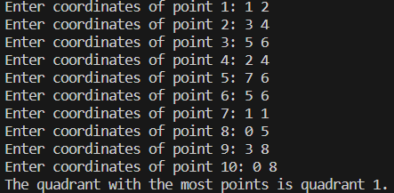

*Figure 6.*

Час затрачений на виконання завдання: 30 хв

Завдання №3.1

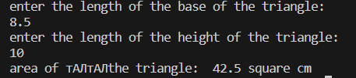

*Figure 7.*

Час затрачений на виконання завдання: 20 хв

Завдання №3.2



*Figure 8.*

Час затрачений на виконання завдання: 20 хв

Завдання №4

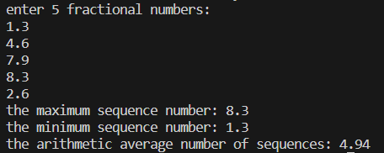

*Figure 9.*

Час затрачений на виконання завдання: 30 хв

# **Висновки:**

У процесі виконання розрахункової роботи я мала змогу закріпити та поглибити свої знання про основні принципи програмування. Завдяки цьому завданню я отримала можливість застосувати ці концепції на практиці, створивши програмний код для вирішення конкретних завдань.